Serviceauftrag
Glauser Illnau AG – Sanitärunternehmen
Projektdokumentation
Teil 1: Analyse und Entwurf · Teil 2: Implementierung

Autoren | Mykhailo Khimich, Nikolay Riva, Florian Elser
Klasse | IMST24a – BWZ Rapperswil-Jona
Modul | Webanwendung (Spring Boot / React)
Datum | 23. Juni 2026
Version | 1.0

Inhaltsverzeichnis
Inhaltsverzeichnis 1
1 Beschreibung der Anwendung 1
1.1 Prozessablauf 1
1.2 Funktionale Anforderungen 1
1.3 Architektur, Technologien und Schnittstellen 1
2 OO-Modellierung 1
2.1 UML-Zustandsdiagramm (Navigation) 1
2.2 Anwendungsfalldiagramm (Use-Cases & Aktoren) 1
2.3 Klassendiagramm 1
3 ERM / ERD für die PostgreSQL-Datenbank 1
3.1 Verfeinertes Datenmodell (Attribute, Datentyp, Wertebereich) 1
4 Wireframes (Low-Fidelity-Entwurf) 1
4.1 Auftragsliste (Dashboard) 1
4.2 Auftrag erfassen (Formular) und Detailansicht 1
4.3 Aktionen und Druckansicht 1
4.4 Druckansicht – Unterschriftenbereich 1
5 Einleitung und Abgrenzung 1
5.1 Eingesetzte Technologien 1
6 Architekturüberblick 1
6.1 Schichten des Backends 1
7 Domänenmodell und Statusmaschine 1
7.1 Zustände und erlaubte Übergänge 1
8 Authentifizierung und Autorisierung 1
8.1 Anmeldeablauf 1
8.2 Rollen und Berechtigungen 1
8.3 Sicherheitskonfiguration 1
9 Zentrale Fehlerbehandlung 1
10 Datenbank und Persistenz 1
10.1 Tabellen und Beziehungen 1
10.2 Sicherheit der Zugangsdaten 1
10.3 Anzeige-Auftragsnummer 1
11 REST-API-Referenz 1
11.1 Authentifizierung 1
11.2 Aufträge 1
11.3 Kunden und Mitarbeiter 1
11.4 Beispiel: Anmeldung 1
12 Frontend (React) 1
12.1 Kommunikation mit dem Backend 1
13 Tests und Inbetriebnahme 1
13.1 Tests 1
13.2 Lokale Inbetriebnahme 1
13.3 Fazit 1

Teil 1
Analyse und Entwurf

1 Beschreibung der Anwendung
Die Glauser Illnau AG ist ein Sanitärunternehmen, das neben Neu- und Umbauprojekten auch Reparatur- und Wartungsarbeiten im Kundenauftrag ausführt. Die hier beschriebene Webanwendung bildet den internen Ablauf eines Serviceauftrags vollständig ab – von der Annahme bis zur Verrechnung.
Bei der Auftragsannahme wird ein digitales Auftragsblatt erstellt, das den gesamten Prozess begleitet. Jeder Auftrag durchläuft dabei mehrere Zustände, die jeweils von einer bestimmten Rolle (Geschäftsleiter/Administration, Bereichsleiter, Mitarbeiter) verantwortet werden.

1.1 Prozessablauf
- Geschäftsleiter / Administration: Auftrag annehmen (i. d. R. telefonisch).
- Bereichsleiter: Auftrag disponieren (einem Mitarbeiter zuweisen, ev. Termin festlegen).
- Mitarbeiter: Auftrag ausführen und rapportieren.
- Bereichsleiter: Ausführung administrativ überwachen.
- Bereichsleiter: Rapport prüfen und zur Verrechnung freigeben.
- Administration: Auftrag verrechnen.

1.2 Funktionale Anforderungen
- Auftrag erfassen
- Auftragsdokument generieren / drucken
- Liste der Aufträge nach Zuständen einsehen
- Auftrag disponieren
- Auftrag als ausgeführt markieren
- Auftrag als verrechnet markieren

1.3 Architektur, Technologien und Schnittstellen
- Frontend: React (TypeScript) für clientseitige Validierung der Benutzereingaben und kontextuelles Feedback.
- Backend: Spring Boot 4 / Spring Framework 7, REST-Schnittstelle, Datenzugriff via Spring Data JPA.
- Datenbank: PostgreSQL, gehostet bei Supabase.

2 OO-Modellierung

2.1 UML-Zustandsdiagramm (Navigation)
Das Zustandsdiagramm zeigt die Zustände, die ein Auftrag durchläuft, sowie die Übergänge und die jeweils auslösende Rolle. Ein abgelehnter Rapport führt den Auftrag zurück in den Zustand „Disponiert“.
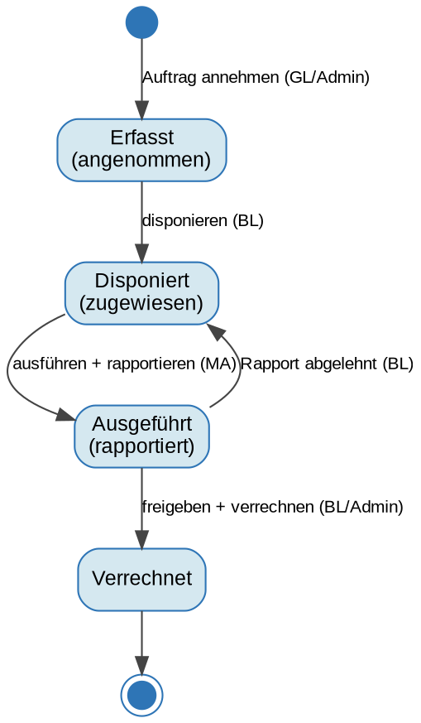
Abb. 1: Zustandsdiagramm eines Auftrags

2.2 Anwendungsfalldiagramm (Use-Cases & Aktoren)
Aktoren sind Geschäftsleiter/Administration, Bereichsleiter und Mitarbeiter. Das Diagramm ordnet die funktionalen Anforderungen den jeweiligen Aktoren zu.
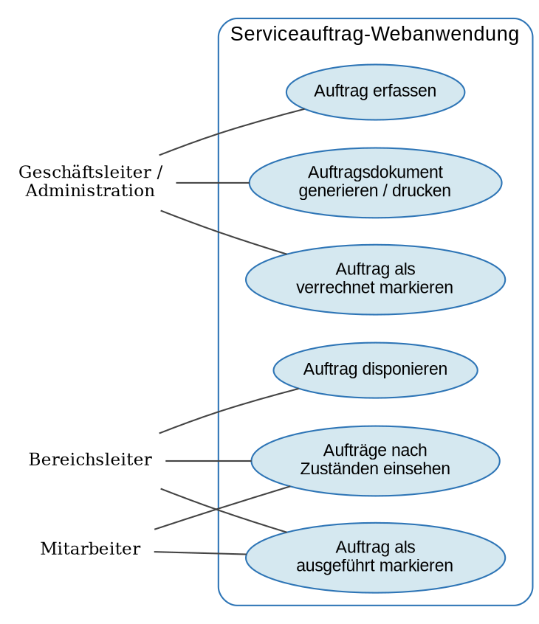
Abb. 2: Anwendungsfalldiagramm

2.3 Klassendiagramm
Das Klassendiagramm bildet die fachlichen Entitäten und ihre Beziehungen ab. Der Status eines Auftrags und die Rolle eines Mitarbeiters sind als Enumerationen modelliert.
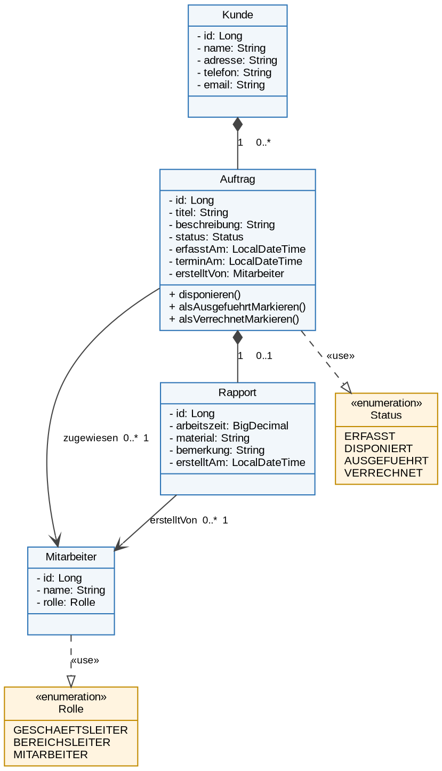
Abb. 3: Klassendiagramm

3 ERM / ERD für die PostgreSQL-Datenbank
Das Entity-Relationship-Diagramm zeigt die Tabellen, ihre Primär- und Fremdschlüssel sowie die Beziehungen. Ein Kunde kann mehrere Aufträge haben (1:n); ein Auftrag ist genau einem Mitarbeiter zugewiesen und besitzt höchstens einen Rapport (1:1).
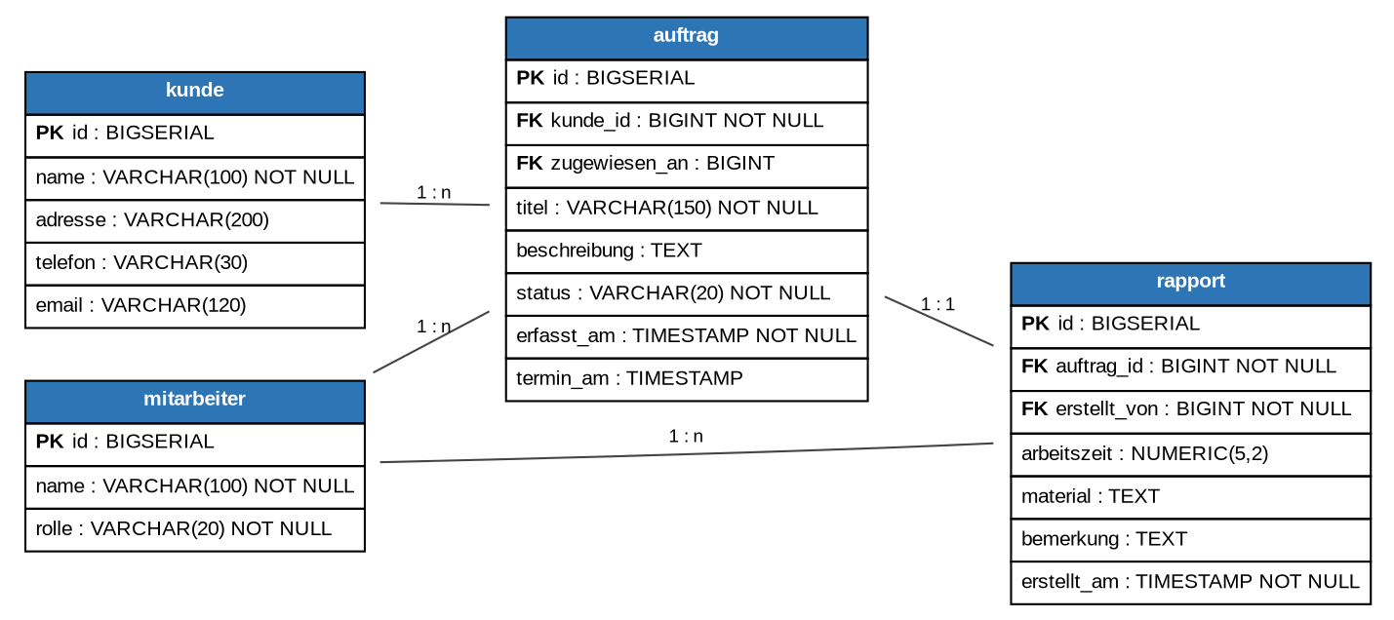
Abb. 4: Entity-Relationship-Diagramm

3.1 Verfeinertes Datenmodell (Attribute, Datentyp, Wertebereich)
Tabelle: kunde
Attribut | Datentyp | Wertebereich / Bemerkung
id | BIGSERIAL | Primärschlüssel, > 0, auto-increment
name | VARCHAR(100) | NOT NULL
adresse | VARCHAR(200) | Strasse, PLZ, Ort
telefon | VARCHAR(30) | Format frei, ev. +41…
email | VARCHAR(120) | gültige E-Mail-Adresse

Tabelle: mitarbeiter
Attribut | Datentyp | Wertebereich / Bemerkung
id | BIGSERIAL | Primärschlüssel, > 0
name | VARCHAR(100) | NOT NULL
rolle | VARCHAR(20) | NOT NULL: GESCHAEFTSLEITER | BEREICHSLEITER | MITARBEITER
email | VARCHAR(120) | NOT NULL, UNIQUE – Login-Kennung
passwort_hash | VARCHAR(100) | BCrypt-Hash, nie Klartext

Tabelle: auftrag
Attribut | Datentyp | Wertebereich / Bemerkung
id | BIGSERIAL | Primärschlüssel, > 0
kunde_id | BIGINT | FK → kunde.id, NOT NULL
zugewiesen_an | BIGINT | FK → mitarbeiter.id, NULL bis disponiert
titel | VARCHAR(150) | NOT NULL
beschreibung | TEXT | optional
status | VARCHAR(20) | NOT NULL: ERFASST | DISPONIERT | AUSGEFUEHRT | VERRECHNET
erfasst_am | TIMESTAMP | NOT NULL, Zeitpunkt der Annahme
termin_am | TIMESTAMP | optional, geplanter Termin

Tabelle: rapport
Attribut | Datentyp | Wertebereich / Bemerkung
id | BIGSERIAL | Primärschlüssel, > 0
auftrag_id | BIGINT | FK → auftrag.id, NOT NULL, UNIQUE (1:1)
erstellt_von | BIGINT | FK → mitarbeiter.id, NOT NULL
arbeitszeit | NUMERIC(5,2) | Stunden, >= 0
material | TEXT | verbrauchtes Material
bemerkung | TEXT | optional
erstellt_am | TIMESTAMP | NOT NULL

4 Wireframes (Low-Fidelity-Entwurf)
Die folgenden Wireframes skizzieren den Benutzerablauf der internen Webanwendung als Low-Fidelity-Entwurf für die Desktop-Ansicht. Sie zeigen die vier zentralen Bildschirme und deren Navigation: von der Auftragsliste über das Erfassungsformular und die Detailansicht bis zum druckbaren Auftragsdokument.

4.1 Auftragsliste (Dashboard)
Einstiegsbildschirm mit filterbarer Auftragsliste. Der Zustandsfilter (Alle, Erfasst, Disponiert, Ausgeführt, Verrechnet) blendet die Aufträge nach Status ein. Jede Zeile ist klickbar und öffnet die Detailansicht; der Status wird als Badge dargestellt.
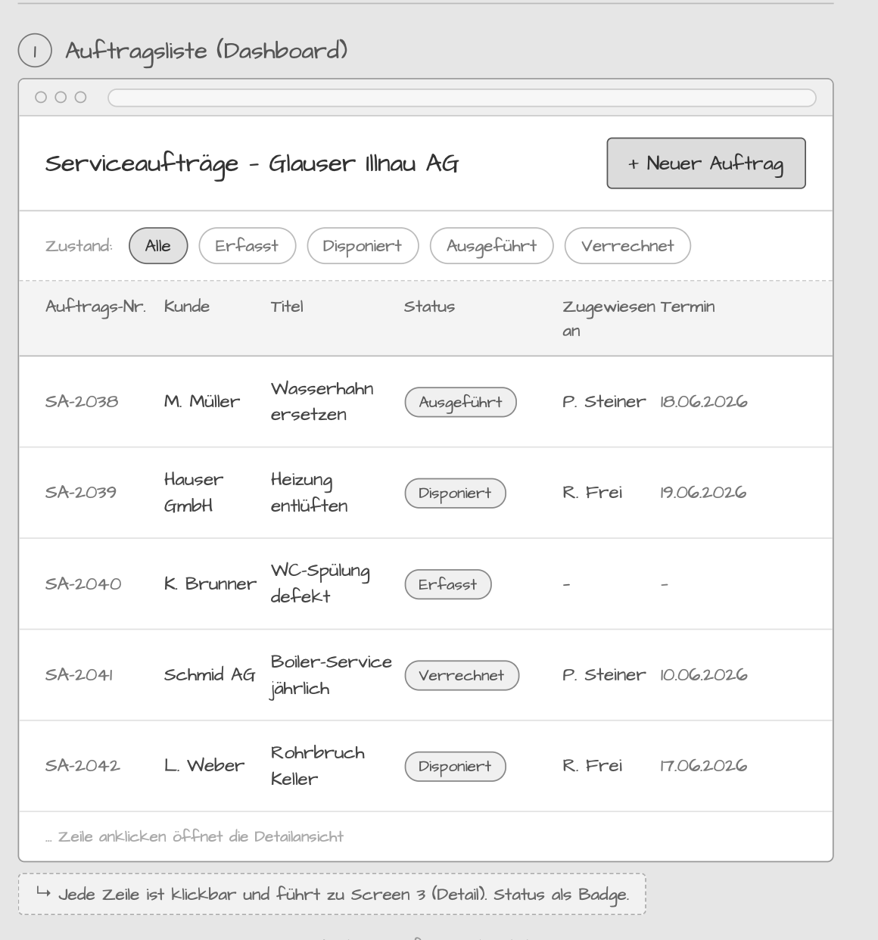
Abb. 5: Wireframe – Auftragsliste / Dashboard

4.2 Auftrag erfassen (Formular) und Detailansicht
Das Erfassungsformular enthält die Pflichtfelder Kunde, Titel und Beschreibung sowie einen optionalen Wunschtermin. Pflichtfelder (*) werden vor dem Speichern clientseitig validiert. Die Detailansicht fasst Kundendaten, Auftragsdetails und – sofern vorhanden – den Rapport zusammen.
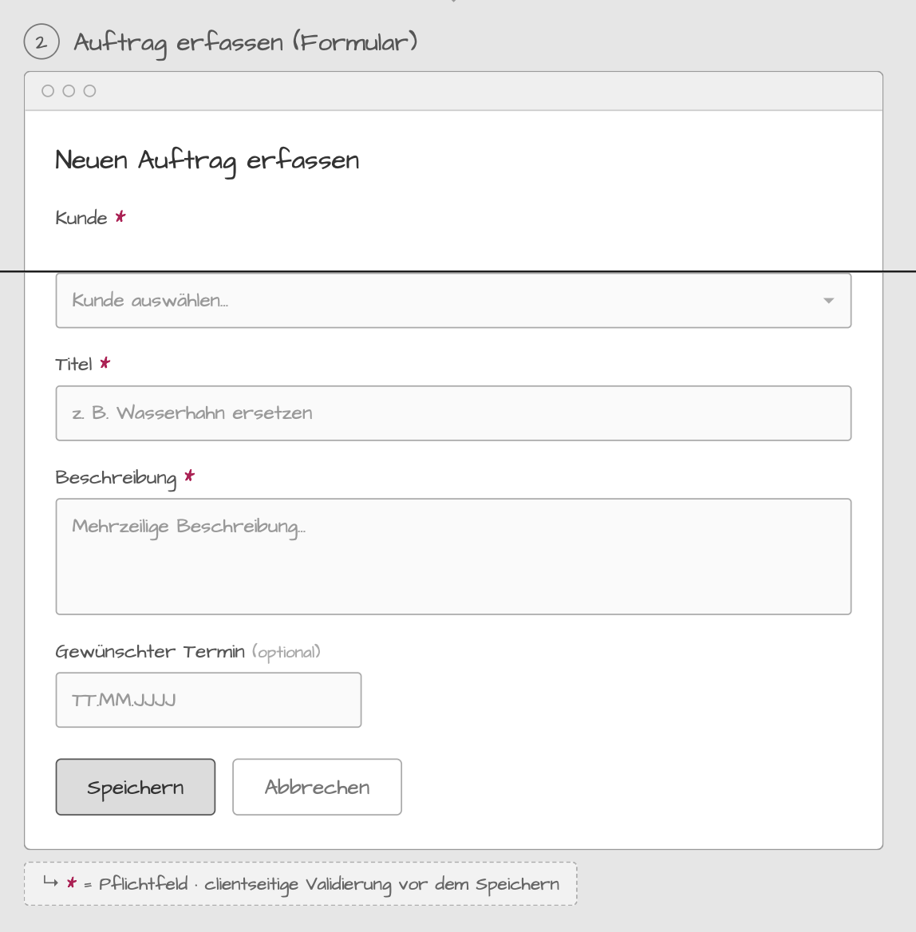
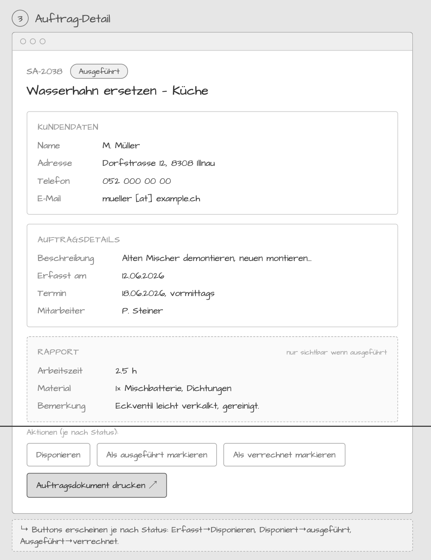
Abb. 6: Wireframe – Formular „Auftrag erfassen“ und Auftrag-Detail

4.3 Aktionen und Druckansicht
Im Detail erscheinen statusabhängige Aktions-Buttons (Disponieren, Als ausgeführt markieren, Als verrechnet markieren). Über „Auftragsdokument drucken“ gelangt man zur A4-optimierten Druckansicht; der Drucken-Button selbst liegt ausserhalb des Druckbereichs (window.print).
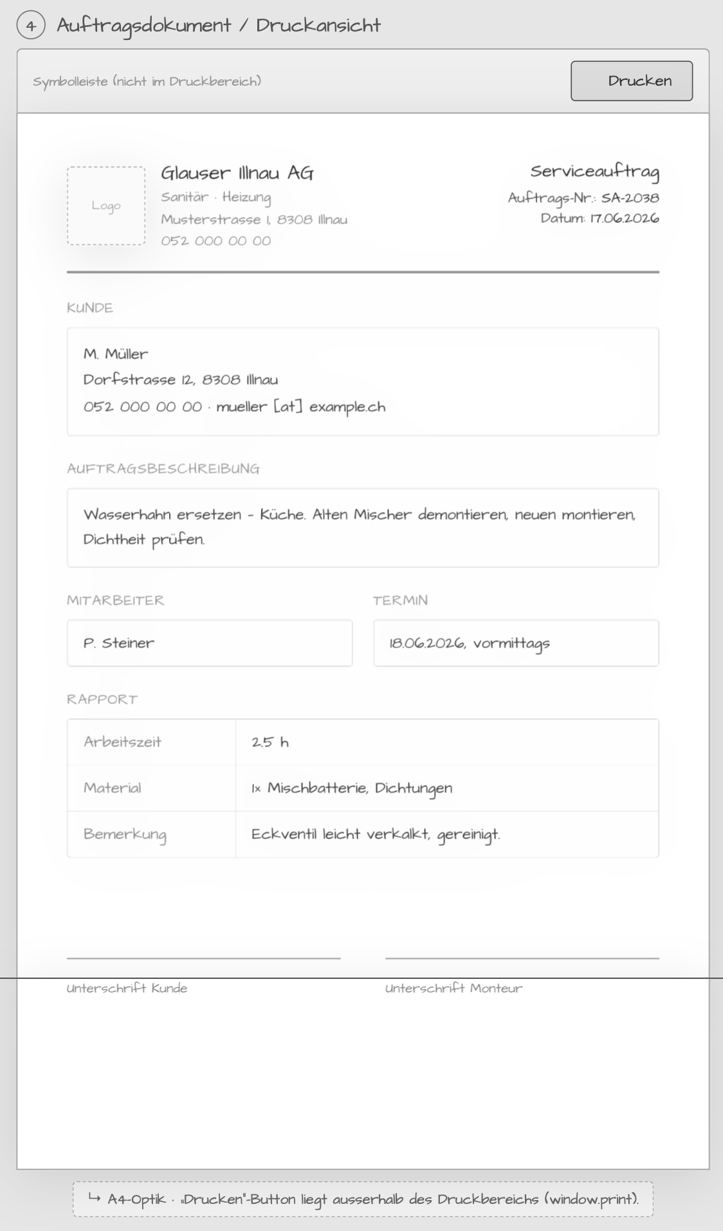
Abb. 7: Wireframe – statusabhängige Aktionen und Auftragsdokument / Druckansicht

Teil 2
Implementierung

5 Einleitung und Abgrenzung
Dieser zweite Teil der Projektdokumentation beschreibt die technische Umsetzung der zuvor modellierten Webanwendung. Während Teil 1 die fachlichen Anforderungen, die OO-Modellierung, das Datenmodell und die Wireframes festlegt, dokumentiert Teil 2 die konkrete Implementierung: den Aufbau des Spring-Boot-Backends, die Durchsetzung der Statusmaschine, die Authentifizierung und Autorisierung über JSON Web Tokens, das relationale Datenbankschema sowie das React-Frontend.
Ziel der Anwendung ist es, den vollständigen Lebenszyklus eines Serviceauftrags – von der Erfassung über die Disposition und Ausführung bis zur Verrechnung – digital abzubilden. Die fachlichen Regeln werden serverseitig durchgesetzt, sodass ungültige Zustandsübergänge oder fehlende Berechtigungen unabhängig vom Client zuverlässig abgewiesen werden.

5.1 Eingesetzte Technologien
Schicht | Technologie | Zweck
Frontend | React 19, TypeScript, Vite | Benutzeroberfläche, clientseitige Validierung
Backend | Spring Boot 4.1 / Spring Framework 7 | REST-API, Geschäftslogik, Sicherheit
Persistenz | Spring Data JPA / Hibernate | Objekt-relationale Abbildung
Datenbank | PostgreSQL (Supabase) | Dauerhafte Speicherung
Sicherheit | Spring Security, JWT (jjwt 0.12) | Authentifizierung, Autorisierung
Build | Maven (Wrapper), Java 25 | Abhängigkeiten, Kompilierung
Tab. 1: Technologie-Stack der Anwendung

6 Architekturüberblick
Die Anwendung folgt einer klassischen Mehrschichtarchitektur. Das React-Frontend kommuniziert ausschliesslich über eine zustandslose REST-Schnittstelle mit dem Backend. Jede Anfrage an einen geschützten Endpunkt trägt ein JWT im Authorization-Header. Das Backend ist seinerseits in klar getrennte Schichten gegliedert, die jeweils eine eindeutige Verantwortung tragen.

6.1 Schichten des Backends
Paket | Verantwortung
web | REST-Controller: nehmen HTTP-Anfragen entgegen, validieren Eingaben (@Valid) und delegieren an die Service-Schicht.
service | Geschäftslogik: Statusmaschine, Berechtigungsprüfung (@PreAuthorize), Transaktionssteuerung.
repository | Datenzugriff über Spring Data JPA (JpaRepository).
domain | JPA-Entitäten (Kunde, Mitarbeiter, Auftrag, Rapport) und Enumerationen (Status, Rolle).
dto | Datenübertragungsobjekte für Anfragen und Antworten; entkoppeln die API von den Entitäten.
security | JWT-Erzeugung und -Prüfung, Security-Konfiguration, Benutzer-Principal.
exception | Fachliche Ausnahmen und zentrale Fehlerbehandlung (@RestControllerAdvice).
Tab. 2: Paketstruktur des Spring-Boot-Backends
Der Datenfluss einer typischen schreibenden Anfrage verläuft entlang dieser Schichten: Der Controller empfängt das DTO, die Service-Schicht prüft Berechtigung und Statusübergang, das Repository persistiert die Änderung, und das Ergebnis wird wieder als DTO zurückgegeben.
Client → Controller (web) → Service (service) → Repository (repository) → PostgreSQL
↑ DTO (Request) ↑ @PreAuthorize / Statusprüfung ↓ Entität
└──────────────── DTO (Response) ←────────────────────────────┘
Abb. 9: Datenfluss einer schreibenden Anfrage durch die Schichten

7 Domänenmodell und Statusmaschine
Die fachlichen Entitäten entsprechen dem Klassendiagramm aus Teil 1. Den Kern der Geschäftslogik bildet die Statusmaschine des Auftrags: Sie legt fest, welche Zustandsübergänge fachlich erlaubt sind, und wird vollständig serverseitig durchgesetzt.

7.1 Zustände und erlaubte Übergänge
Ein Auftrag durchläuft vier Zustände. Die erlaubten Übergänge sind im Enum Status hinterlegt; jeder andere Übergang löst eine UngueltigerStatusUebergangException aus (HTTP 409 Conflict).
Von | Nach | Auslösende Rolle | Bedeutung
ERFASST | DISPONIERT | Bereichsleiter | Mitarbeiter und Termin zuweisen
DISPONIERT | AUSGEFUEHRT | Mitarbeiter / Bereichsleiter | Ausführung + Rapport erfassen
AUSGEFUEHRT | VERRECHNET | Bereichsleiter / Geschäftsleiter | Rapport freigeben, verrechnen
AUSGEFUEHRT | DISPONIERT | Bereichsleiter | Rapport abgelehnt – zurück zur Disposition
VERRECHNET | – | – | Endzustand, keine Übergänge
Tab. 3: Zustandsübergänge der Auftrags-Statusmaschine
Die Übergänge sind direkt im Enum modelliert. Dadurch lässt sich die Regel an einer einzigen Stelle pflegen und sowohl beim Statuswechsel als auch in Tests wiederverwenden:
public Set<Status> erlaubteUebergaenge() {
return switch (this) {
case ERFASST -> Set.of(DISPONIERT);
case DISPONIERT -> Set.of(AUSGEFUEHRT);
case AUSGEFUEHRT -> Set.of(VERRECHNET, DISPONIERT);
case VERRECHNET -> Set.of();
};
}
public boolean darfWechselnNach(Status ziel) {
return erlaubteUebergaenge().contains(ziel);
}
Listing 1: Status.java – die Statusmaschine als Enum
Im AuftragService wird vor jedem Wechsel die Hilfsmethode pruefeUebergang aufgerufen. Sie wirft bei einem unzulässigen Übergang eine fachliche Ausnahme, sodass kein Auftrag jemals in einen ungültigen Zustand geraten kann:
private void pruefeUebergang(Auftrag auftrag, Status ziel) {
if (!auftrag.getStatus().darfWechselnNach(ziel)) {
throw new UngueltigerStatusUebergangException(auftrag.getStatus(), ziel);
}
}
Listing 2: Serverseitige Durchsetzung des Statuswechsels

8 Authentifizierung und Autorisierung
Die Anwendung arbeitet zustandslos: Anstelle einer Server-Session weist sich ein Benutzer bei jeder Anfrage mit einem JSON Web Token (JWT) aus. Das hat den Vorteil, dass das Backend horizontal skalierbar bleibt und keine Sitzungsdaten halten muss.

8.1 Anmeldeablauf
- Der Client sendet E-Mail und Passwort an POST /api/auth/login.
- Der AuthenticationManager prüft die Daten gegen den BCrypt-Hash in der Datenbank.
- Bei Erfolg erzeugt der JwtService ein signiertes Token mit Subject (E-Mail), Mitarbeiter-ID und Rolle.
- Der Client speichert das Token und sendet es fortan im Header Authorization: Bearer <token>.
- Der JwtAuthenticationFilter prüft bei jeder Anfrage das Token und setzt den Security-Context.

Das Token wird mit HMAC-SHA256 signiert; das Secret stammt ausschliesslich aus einer Umgebungsvariable und ist nie im Quellcode hinterlegt. Die Standard-Gültigkeit beträgt acht Stunden.
public String generateToken(BenutzerPrincipal principal) {
Instant now = Instant.now();
return Jwts.builder()
.subject(principal.getUsername())
.claim("mid", principal.getMitarbeiterId())
.claim("rolle", principal.getRolle().name())
.issuedAt(Date.from(now))
.expiration(Date.from(now.plusMillis(expirationMs)))
.signWith(key)
.compact();
}
Listing 3: JwtService – Erzeugung des signierten Tokens

8.2 Rollen und Berechtigungen
Die Autorisierung erfolgt rollenbasiert über die Annotation @PreAuthorize auf den Service-Methoden (aktiviert durch @EnableMethodSecurity). Zusätzlich wird beim Rapportieren geprüft, dass ein Mitarbeiter nur den ihm zugewiesenen Auftrag bearbeiten darf (Eigentümerschaftsprüfung).
Aktion | Endpunkt | Erlaubte Rolle(n)
Auftrag erfassen | POST /api/auftraege | GESCHAEFTSLEITER
Disponieren | PUT …/disponieren | BEREICHSLEITER
Als ausgeführt markieren | PUT …/ausgefuehrt | MITARBEITER, BEREICHSLEITER
Rapport ablehnen | PUT …/rapport-ablehnen | BEREICHSLEITER
Als verrechnet markieren | PUT …/verrechnet | BEREICHSLEITER, GESCHAEFTSLEITER
Aufträge / Kunden lesen | GET … | alle authentifizierten
Tab. 4: Rollenbasierte Zugriffsmatrix

8.3 Sicherheitskonfiguration
Die zentrale Konfiguration in SecurityConfig schaltet CSRF ab (zustandslose API), erzwingt SessionCreationPolicy.STATELESS, gibt /api/auth/** frei und verlangt für alle übrigen /api/**-Endpunkte eine gültige Authentifizierung. Passwörter werden mit BCryptPasswordEncoder gehasht – Klartext wird zu keinem Zeitpunkt gespeichert.

9 Zentrale Fehlerbehandlung
Alle Fehler werden zentral im GlobalExceptionHandler (@RestControllerAdvice) in ein einheitliches ErrorResponse-Format überführt. So erhält der Client unabhängig von der Fehlerquelle eine konsistente, auswertbare Antwort mit Zeitstempel, Statuscode und Meldung.
Ausnahme | HTTP-Status | Bedeutung
MethodArgumentNotValid | 400 | Eingabevalidierung fehlgeschlagen (mit Feldfehlern)
IllegalArgumentException | 400 | Sonstige ungültige Anfrage
BadCredentialsException | 401 | E-Mail oder Passwort falsch
AccessDeniedException | 403 | Fehlende Berechtigung
NotFoundException | 404 | Ressource nicht gefunden
UngueltigerStatusUebergang | 409 | Unzulässiger Statuswechsel
Tab. 5: Abbildung fachlicher Ausnahmen auf HTTP-Statuscodes

10 Datenbank und Persistenz
Das in Teil 1 entworfene Datenmodell wird in PostgreSQL (gehostet bei Supabase) umgesetzt. Das Schema wird per SQL-Skript angelegt; Hibernate verwaltet das Schema bewusst nicht selbst (ddl-auto: none), damit die Datenbankstruktur kontrolliert und versioniert bleibt.

10.1 Tabellen und Beziehungen
- kunde – Auftraggeber. Ein Kunde kann mehrere Aufträge haben (1:n).
- mitarbeiter – Personen mit Rolle und Login (E-Mail + BCrypt-Hash).
- auftrag – Serviceauftrag mit Fremdschlüsseln auf Kunde und (optional) Mitarbeiter.
- rapport – genau ein Rapport pro Auftrag (1:1, durch UNIQUE-Constraint erzwungen).

Die referentielle Integrität wird über Fremdschlüssel und CHECK-Constraints auf den Enum-Spalten (status, rolle) abgesichert. Zwei Indizes auf der Tabelle auftrag beschleunigen die häufigen Filter nach Status und Kunde:
CREATE INDEX idx_auftrag_status ON auftrag(status);
CREATE INDEX idx_auftrag_kunde ON auftrag(kunde_id);
Listing 4: Indizes für häufige Abfragen

10.2 Sicherheit der Zugangsdaten
Sämtliche Zugangsdaten – Datenbank-URL, Benutzer, Passwort sowie das JWT-Secret – werden ausschliesslich über Umgebungsvariablen geladen (${SUPABASE_DB_URL}, ${JWT_SECRET} usw.). Im Repository liegen keine Geheimnisse; die .gitignore schliesst .env-Dateien konsequent aus.

10.3 Anzeige-Auftragsnummer
Für die Anzeige im Frontend wird aus der technischen id eine sprechende Auftragsnummer abgeleitet (z. B. SA-2038). Die Logik liegt im DTO AuftragResponse:
public static String anzeigeNr(Long id) {
return "SA-" + (2037 + id);
}
Listing 5: Ableitung der Anzeige-Auftragsnummer

11 REST-API-Referenz
Die folgende Übersicht fasst alle Endpunkte zusammen. Alle Pfade unter /api/ (ausser /api/auth) erfordern ein gültiges Bearer-Token. Anfrage- und Antwortkörper sind JSON.

11.1 Authentifizierung
Methode | Pfad | Beschreibung
POST | /api/auth/login | Anmeldung, liefert JWT + Benutzerdaten
Tab. 6: Authentifizierungs-Endpunkt

11.2 Aufträge
Methode | Pfad | Beschreibung
GET | /api/auftraege | Liste, optional ?status=…
GET | /api/auftraege/{id} | Detailansicht inkl. Kunde, Mitarbeiter, Rapport
POST | /api/auftraege | Auftrag erfassen → ERFASST
PUT | /api/auftraege/{id}/disponieren | → DISPONIERT
PUT | /api/auftraege/{id}/ausgefuehrt | Rapport erfassen → AUSGEFUEHRT
PUT | /api/auftraege/{id}/rapport-ablehnen | → zurück auf DISPONIERT
PUT | /api/auftraege/{id}/verrechnet | → VERRECHNET
Tab. 7: Auftrags-Endpunkte

11.3 Kunden und Mitarbeiter
Methode | Pfad | Beschreibung
GET | /api/kunden | Kundenliste
POST | /api/kunden | Kunde anlegen
GET | /api/mitarbeiter | Mitarbeiterliste (für Dispositions-Dropdown)
Tab. 8: Stammdaten-Endpunkte

11.4 Beispiel: Anmeldung
Anfrage:
POST /api/auth/login
Content-Type: application/json
{ "email": "bl@glauser.ch", "passwort": "test1234" }
Antwort (200 OK):
{
"token": "eyJhbGciOiJIUzI1Ni…",
"mitarbeiterId": 2,
"name": "R. Frei",
"email": "bl@glauser.ch",
"rolle": "BEREICHSLEITER"
}
Listing 6: Beispiel eines Login-Aufrufs
12 Frontend (React)
Das Frontend ist mit React 19 und TypeScript auf Basis von Vite umgesetzt. Es übernimmt die clientseitige Validierung der Benutzereingaben sowie kontextuelles Feedback und kommuniziert über die REST-API mit dem Backend. Die clientseitige Validierung ersetzt dabei nicht die serverseitige Prüfung, sondern ergänzt sie zugunsten einer besseren Benutzererfahrung. Die in Kapitel 4 gezeigten Wireframes bilden die Vorlage für die vier Hauptansichten.

12.1 Kommunikation mit dem Backend
- Nach dem Login wird das JWT clientseitig gehalten und jeder API-Anfrage als Bearer-Token mitgegeben.
- Die Auftragsliste lässt sich nach Status filtern; die Detailansicht zeigt Kunde, zugewiesenen Mitarbeiter und – falls vorhanden – den Rapport.
- Statusabhängige Aktionen (disponieren, ausführen, verrechnen) werden je nach Rolle des angemeldeten Benutzers ein- oder ausgeblendet.

Während der Entwicklung erlaubt die CORS-Konfiguration des Backends Anfragen vom Vite-Entwicklungsserver (http://localhost:5173). Auch diese Herkunft wird über eine Umgebungsvariable gesteuert und ist damit für die Produktion anpassbar.

13 Tests und Inbetriebnahme

13.1 Tests
Für Integrationstests kommt eine In-Memory-Datenbank (H2 im PostgreSQL-Modus) zum Einsatz, sodass keine externen Zugangsdaten nötig sind. Das Testprofil erzeugt das Schema aus den Entitäten (ddl-auto: create-drop). Spring Security stellt mit spring-boot-starter-security-test Hilfsmittel bereit, um authentifizierte Anfragen zu simulieren.

13.2 Lokale Inbetriebnahme
Die folgenden Schritte starten Backend und Frontend lokal:
- Umgebungsvariablen setzen: SUPABASE_DB_URL, SUPABASE_DB_USER, SUPABASE_DB_PASSWORD, JWT_SECRET.
- Datenbankschema und Testdaten einspielen: db/schema.sql und db/seed.sql.
- Backend starten: ./mvnw spring-boot:run (Port 8080).
- Frontend starten: npm install && npm run dev (Port 5173).

Alle Test-Logins der Seed-Daten verwenden das Passwort test1234. Damit lassen sich die drei Rollen (Geschäftsleiter, Bereichsleiter, Mitarbeiter) unmittelbar ausprobieren und der vollständige Auftragsdurchlauf testen.

13.3 Fazit
Die Implementierung setzt die in Teil 1 erarbeitete Analyse vollständig um. Die zentrale fachliche Anforderung – ein kontrollierter, rollenabhängiger Auftragslebenszyklus – wird serverseitig durch die Statusmaschine und die Methoden-Sicherheit zuverlässig durchgesetzt. Durch die strikte Trennung der Schichten, die zustandslose JWT-Authentifizierung und die konsequente Auslagerung aller Geheimnisse in Umgebungsvariablen ist die Anwendung wartbar, sicher und nachvollziehbar aufgebaut.

